**Проект « Алмазные богатства Якутского края»**

**«Чорон – волшебный кубок народа саха».**

*Люблю Якутию родную:*

*Равнины светлые ее,*

*Полей колючее жнивье…*

*Л.Попов*

1. **Введение.**

Люди, не знающие Якутию, часто интересуются ее культурой, бытом. Мы рассказываем о нашей Республике как о суровом крае, где главное богатство – это люди, живущие в условиях вечной мерзлоты, чей доблестный труд превратил окраину русского государства в бурно развивающийся в экономическом и культурном отношении регион. Поэтому мы как маленькие жители Республики Саха должны изучать и знать историю, культуру якутского народа. Но порой словами не опишешь всю историю и богатую культуру якутского народа, его быт, традиции, праздники, не расскажешь о художественных промыслах, не подберешь определений, чтобы описать тот или иной предмет быта.

Так, рассказывая о самом главном якутском празднике летнего изобилия Ысыахе, мы затронули обряд питья кумыса - напитка из кобыльего молока, хорошо утоляющего жажду, бодрящего и целебного, ритуальным символом которого является чорон – волшебный кубок народа саха. Оказалось, что многие не представляют этот предмет искусства якутских мастеров. И мы решили в своей работе обратиться к истории чорона.

Перед собой мы поставили

**Цель:** создать альбом «Чорон – волшебный кубок народа саха».

**Задачи:** - познакомиться с историей чорона, семантикой этого слова;

- изучить народно-прикладное искусство якутских мастеров;

-собрать иллюстративный материал для альбома о чороне;

-оформить альбом «Чорон - волшебный кубок народа саха».

1. **Исследовательский.**

*II.I. Опрос «Что вы знаете о чороне?»*

На первом этапе мы провели опрос среди учащихся 2-4 классов «Что вы знаете о чороне?». Ребятам были заданы следующие вопросы:

1. Как называется якутский деревянный кубок для молочных напитков?

Ответили: 27% учащихся – кружка; 43% - бокал; 14% - чорон; 16% - не знаю.

1. Как украшали чороны?

Ответили: 38% - красили краской; 22% - покрывали лаком; не знаю – 40%.

1. Какой напиток наливали в чороны?

Ответили: 39% - сливки; 21% - сметану; молоко – 23%; кумыс – 27%.

1. Из какого материала изготавливали якутские мастера чороны?

Ответили: из бумаги – 17%; из глины – 23%; из дерева – 12%; не знаю – 48%.

По ответам учащихся мы сделали вывод, что, проживая в Якутии, многие из них не знают традиции народов Саха, историю и культуру родного края. Поэтому мы решили создать альбом, который бы помог нашим ребятам глубже познакомиться с одним из символов Якутии – чороном.

**II.II. Происхождение якутского чорона.**

Вся якутская праздничная посуда и утварь предназначены для обслуживания Ысыаха. Исторические предания якутов появление Ысыаха связывали с именем их легендарного родоначальника Эллэя, одинокого, не знавшего родителей, мастера на все руки. Эллэй, говорится в преданиях, первый устроил Ысыах, первый изобрел кумыс и посуду для него – чорон - деревянный кубок для питья кумыса и других молочных напитков.

Уже сама семантика слова чорон указывает на него как на сосуд-кубок, который при пользовании поднимают кверху, иначе говоря, держат торчмя. Чорон и происходит от слова чорой, чорот, означающего: держать торчмя, заострять, вытягивать, напрягать. Чороны «представляют исключительное достояние материальной культуры якутов. Таких сосудов нет сейчас ни у одного другого народа в мире».

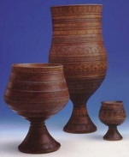

**II.III. Искусство изготовления чорона.**

***Если дело достойно завершено,***

***Вознесет и прославит народы оно.***

Долгими зимними вечерами, сидя у камелька, напевая протяжную долгую песню, якутские мастера любовно, не спеша вырезали ножом чороны, гладко обтесывая бока. Основным материалом для изготовления чоронов служила древесина березы (береста). Работу мастер начинал с того, что вырубал топором заготовку – чурку; чаще всего это была просто часть срубленного дерева без коры и сучков. Внешняя обработка будущего чорона производилась также топором, а затем теслом. В наше время чороны изготавливают также из дерева и даже из стекла и фарфора. По размеру они бывают большие, средние и маленькие.

Форма чорона напоминает силуэт танцующего стерха, эта птица служит символом красоты и грации. При рождении каждому ребенку выполняли свой кубок. Чороны бывают двух видов:

* Мужские - на трех фигурных ножках, окончания которых выполняются в форме конских копыт. К обладателю такого чорона переходит сила и выносливость лошади.

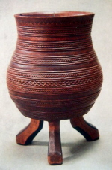

Женские – кубки на одной ножке, что у якутов символизирует долговечность и гостеприимство. Форма чорона напоминает фигуру женщины, так как женщина – символ плодородия или бутон прекрасного якутского цветка сарданы.

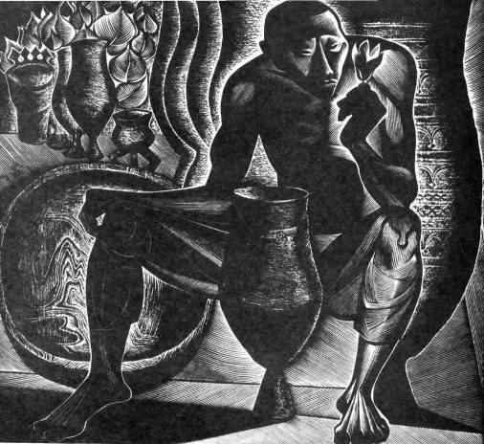 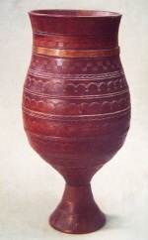

**II.IV. «Бежит и не кончается бессмертный незатейливый узор…»**

***Вы посмотрите, как светло и ровно***

***Похож на задушевный разговор,***

***По стенкам деревянного чорона***

***Бежит и не кончается узор.***

Чороны XIX века знаменуют собой одну из самых ярких страниц в истории якутского народного прикладного искусства. И как все крупные явления в культуре любого народа, они имеют свою непроходящую художественную ценность. Ни у одного из народов саха кумысная посуда так щедро не украшалась, как у якутов. Чорон поистине можно назвать произведением искусства, т.к. весь кубок покрыт чудесными орнаментами. На деревянных чоронах рисунок выполняется художественной резьбой по наружной поверхности чорона. Их очень много и названия у них разные: ребристый, или гребенчатый – орнамент в виде трав. Орнамент в виде сети. Орнамент в виде ягоды малины. Сердцеобразные орнаменты. Орнаменты в виде косых линий. Орнаменты в виде нёба (елочка). Орнаменты в виде ломаных линий. Их названия говорят об их значении. Например, ребристый – благодать, урожай. Орнаменты чоронов выполняются поясами или ярусами. Обычно чороны имеют три, семь, девять поясов. Древние якуты считали эти числа священными:

* Три - три мира.
* Семь - счастливое число.
* Девять – священное число.

Чем больше поясов или ярусов, тем больше почета. Самые большие праздники открывают девяти ярусными кубками.

Рисунок5 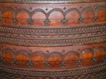 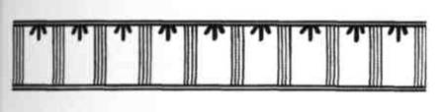



**III.V. Чорон в фольклоре.**

Исследуя происхождение чорона, мы столкнулись с легендой об Эллей Ботуре, прародителе народа Саха, в которой впервые встречаемся с названием праздника Ысыах и его символами.

Легенда об Эллей-Боотуре, прародителе народа Саха

Жил был человек по имени Охоной. И было у него две дочери. Одна красавица – Нурулдан Куо, а вторую звали Растрепанная Коса. Она была черная и не красивая, зато очень работящая.

В поисках работы однажды к ним явился богатырь по имени Эллей. Охоной оставил его у себя жить и работать. Так хорошо Эллей у него работал, что старик захотел отдать ему в жены свою красавицу дочь Нурулдан Куо. К удивлению Охоноя Эллей выбрал другую дочь со словами: «Если хотите меня вознаградить, отдайте мне в жены Растрепанную Косу».

Эллей забрал свою жену и ушел с ней на Север.

Спустя некоторое время старик Охоной захотел увидеть свою дочь и Эллея. Очень долго он шел и наконец увидел красивый белый дом – ураса, а вокруг дома бегают кони.

Элей вышел из дома с деревянным чороном, наполненным кумысом, встал на колени, поднял чорон к небу, петь и просить у жителей Верхнего мира благословления его семьи. Тут появились три белых лебедя и, троекратно покружившись над Эллеем, спустились и стали пить кумыс из чорона. Обрадовался Элей, уселся с женою под деревом, стал пить кумыс, разговаривать и веселиться. Старик удивился, но присоединился к Эллею. Три дня они ели, пили, веселились. Так произошел первый ысыах.

А Эллей считается прародителем всех якутов.

…с тех пор много песен воспето, много воды утекло…минули столетия. Всякий якут, неравнодушный к преданиям своего народа, знает его и может передать с большей или меньшей полнотой легенду об Эллее.

Ребята так заинтересовались историей чорона, легендами о нем, что сами захотели сочинить свою сказку об этом символе народов Саха.

Лучшую сказку о том, как кумыс из волшебного чорона помог одолеть злого героя Могуса-обжору, мы поместили в наш альбом.

**Сказка о якутском богатыре Нюргун Боотуре, который одолел Могуса.**

Давным-давно жил якут по имени Нюргун Боотур. И была у него красавица жена Туйаарыма Куо. Однажды Нюргун Боотур решил пойти на охоту. В лесу он увидел лося. «Славный получится из него обед!» - подумал Нюргун Боотур. И вдруг из леса выскочил Могус, схватил лося за рога и тут же съел его. Нюргун Боотур очень расстроился. Он решил схитрить и пригласить Могуса домой. Когда Нюргун Боотур привел Могуса домой, его жена Туйаарыма Куо налила в чорон напиток. Могус выпил его, упал и заснул крепким сном. Прошло много времени. Могус проснулся и видит, что живот его пустой, а в доме у Нюргун Боотура собрались его друзья и жарят лося, которого вытащили из живота Могуса. Друзья Нюргун Боотура были могучими богатырями. Могус очень сильно испугался, и пока все были заняты мясом, взял да и сбежал через открытую дверь к себе в лес. Вот так кумыс из волшебного чорона помог одолеть Могуса-обжору.

**III.VI. Чорон в традициях**

На празднике летнего изобилия ысыахе, свадьбах, семейных праздниках, в повседневной жизни якуты пили из чоронов бодрящий, целительный напиток кумыс. Из большого чорона, передавая друг другу по кругу, отпивали кумыс в знак пожелания счастья и благополучия. Во время праздника уважаемых людей, гостей встречают стоя и подают кумыс из чорона. На концертах выступления национальных танцев с чоронами стало доброй традицией танцевальных ансамблей.

На соревнованиях по национальным видам спорта победителей награждают медалями, а вместо кубков дают чороны.

Таким образом, чорон можно назвать традиционным заздравным кубком.

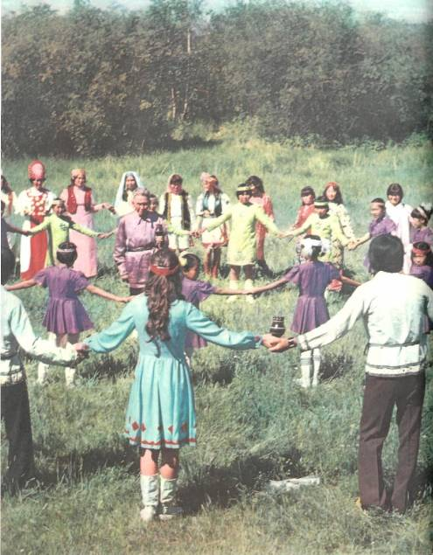

**III.VII. Чорон глазами детей.**

Представив себя народными мастерами, на уроках мы создавали свои неповторимые эскизы чоронов, лучшие из которых представили в нашем альбоме.

**IV.Заключение.**

Чороны – своеобразная поэма о Якутии, посвященная различным сторонам жизни, важным историческим и культурным вехам народа саха. Выявляя их природную красоту, мы создали альбом о волшебном кубке – чороне. Он позволит приобщить детей к культуре, традициям северного народа, сформировать бережное отношение к предметам культурного быта народов Якутии.